诚信应考，考试作弊将带来严重后果！
华南理工大学本科生期末考试
2019-2020-2学期《工科数学分析》A卷
注意事项：1. 开考前请将密封线内各项信息填写清楚；
2. 所有答案请直接答在试卷上；
3．考试形式：闭卷；
4. 本试卷共 （五）大题，满分100分， 考试时间120分钟。

题 号 | 一 | 二 | 三 | 四 | 五 | 六 | 七 | 八 | 总分
得 分
评阅教师请在试卷袋上评阅栏签名
一，填空题：共5小题，每题3分，共15分。
得分

1，函数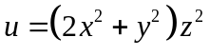在点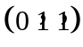沿该点梯度方向的方向导数为；
2，曲线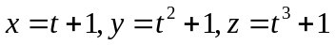在点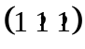的切线方程为；
3，函数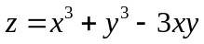的极小值为；
4，级数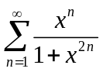的收敛域为；
5，设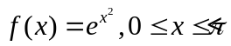，为的展成以为周期的正弦级数的和函数，则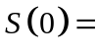。

二，计算题：共5小题，每题9分，共45分。
得分

1，求微分方程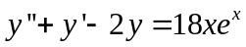的通解。
2，设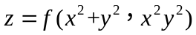，其中为任意阶可微函数，求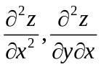。
3，计算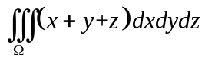，其中是曲面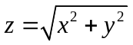与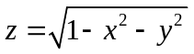所围成的区域.
4，计算第二类曲线积分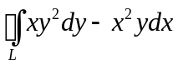，其中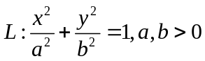，取逆时针方向。

5，计算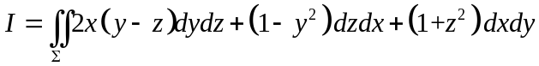，其中为柱面夹在平面和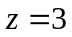部分的曲面，方向指向外侧。

三，解答下列各题：共2小题，每题8分，共16分。
得分

1，试确定的值，使得函数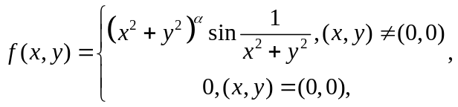在点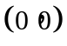处可微。

2，求正项级数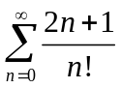的和.

- 证明题：共2小题，每题8分，共16分。
得分

1，设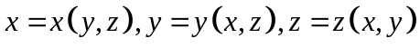，都是由方程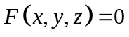所确定的具有连续偏导数的函数，证明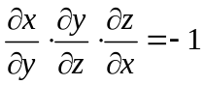。

2，证明函数项级数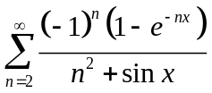在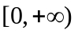上一致收敛。

- 应用题：共1题，每题8分，共8分。
得分

将正数9分成三个正数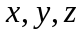之和，使得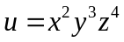最大。

